**Pressmeddelande Svensk Potatis 2015-10-23  
Vinnare Exponerings- och inspirationstävling Svensk Potatis  
  
Svensk Potatis tävling om bästa exponering av potatis i butik är nu avgjord. Segrade gjorde City Gross i Linköping som både hade den mest kreativa exponering samt en poetisk förklaring till sin exponering..  
Tävlingen har varit öppen för samtliga butiker i landet och tävlingen har avgjorts på inskickade bilder samt beskrivning hur butikerna motiverat sina exponeringar.**

**Juryn som bestod av Fredrik Eriksson, Långbro Värdshus, Lars Elofson och AnnaKarin Hamilton, Svensk Potatis motiverar de vinnande bidragen.  
  
Första pris Linköping City Gross**

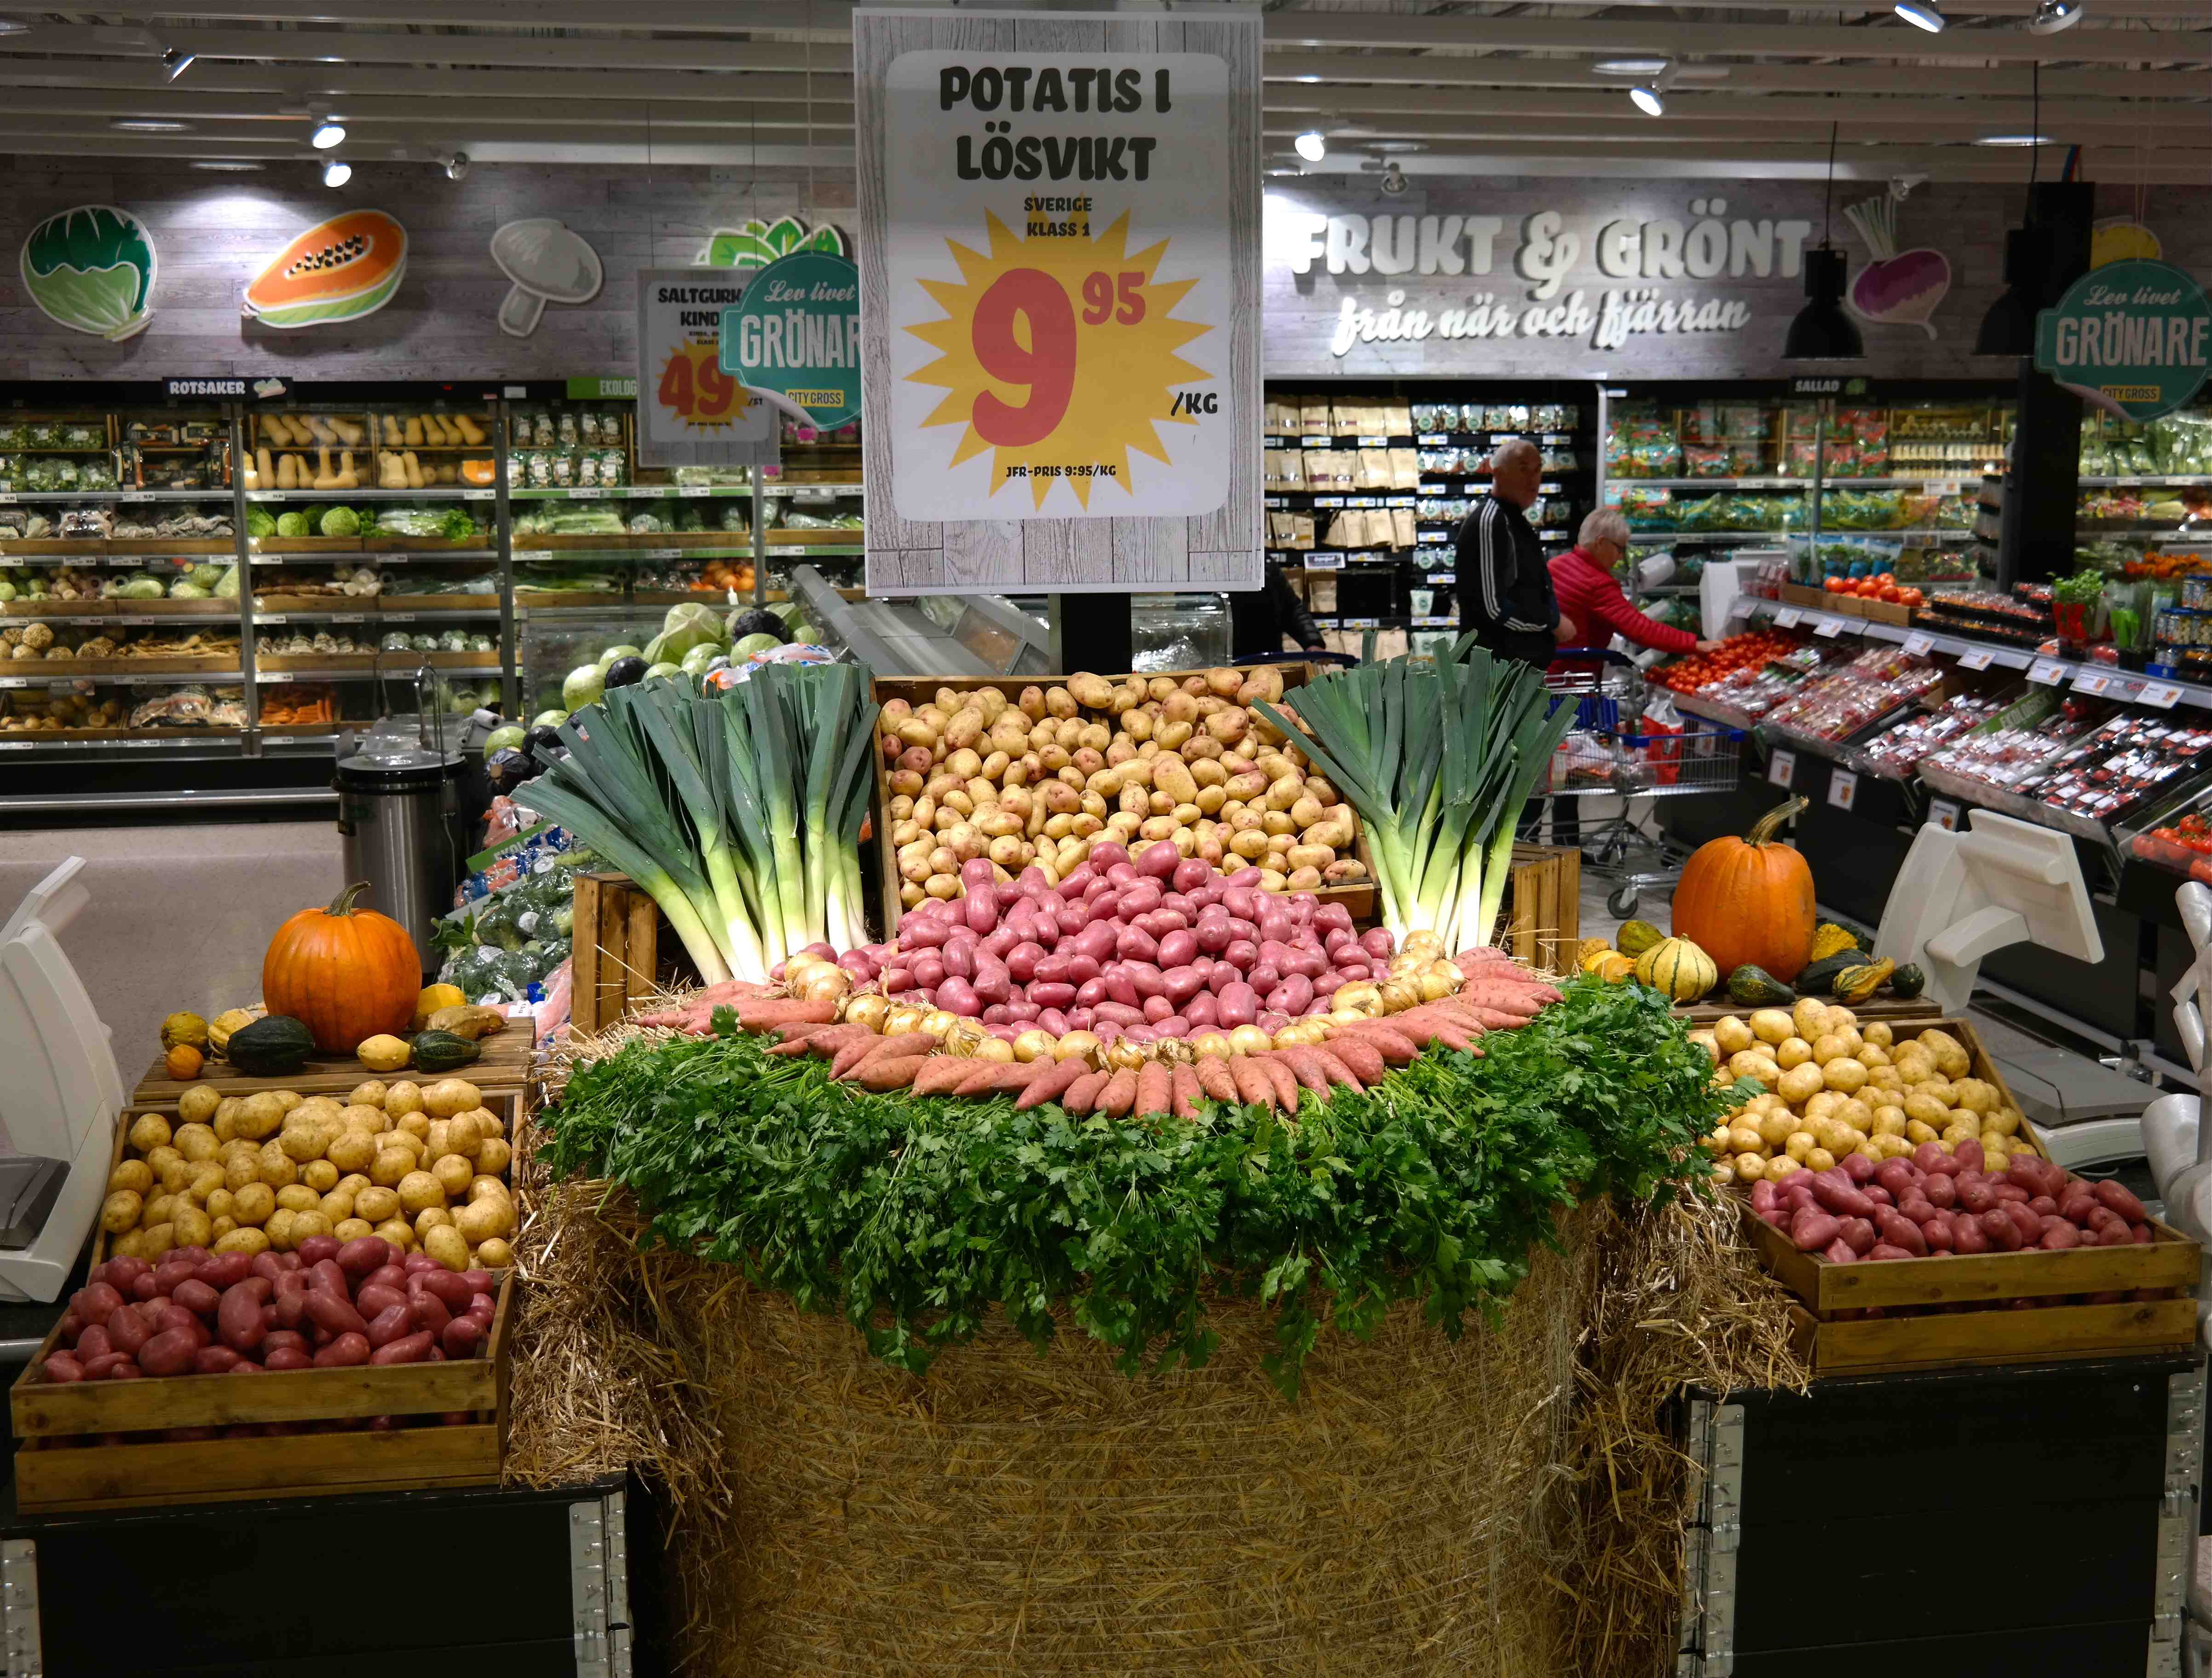”Butiksexponering som inspirerar till att köpa potatis. Med en härlig färgsättning där man använts sig av olika sorters potatisar, rotfrukter och grönsaker i säsong har man sammanhållet fått till en mycket genomtänkt och fin exponering”.  
  
Butikens förklaring till exponeringen:  
*”Att sälja potatis så här vore ju härligt!*

*Men att hålla dem fräscha skulle bli besvärlig.*

*Istället vi satsar på en fylld och välsorterad disk.*

*Att släppa in för mycket ljus innebär en allt för stor risk!*

*Att ha kunskap och prata MAT med kunden*

*Att få dem intresserade, det är grunden!*

*En exponering som denna då och då. Recept och något att smaka på*

*Presentera en odlare som är lokal – då har man kunden i ett skal!”*

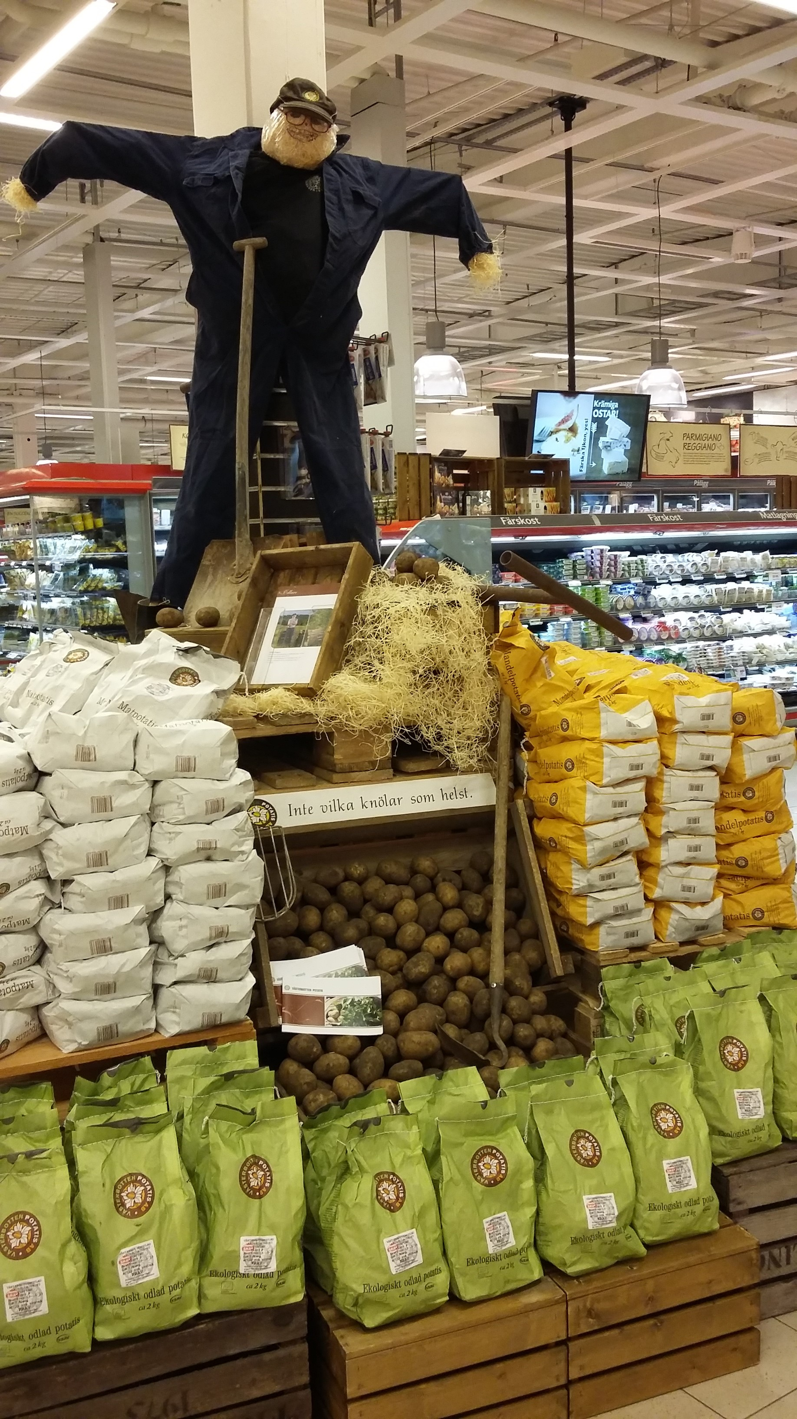**Andra priset gick till Umeå COOP Forum  
Juryns motivering:**En annorlunda exponering som fångar intresset direkt. Utgår från den lokala potatisodlaren och lyfter fram tradition och historia. Inspirerar och väcker nyfikenhet.

**Tredje priset gick till Lidingö ICA Kvantum**

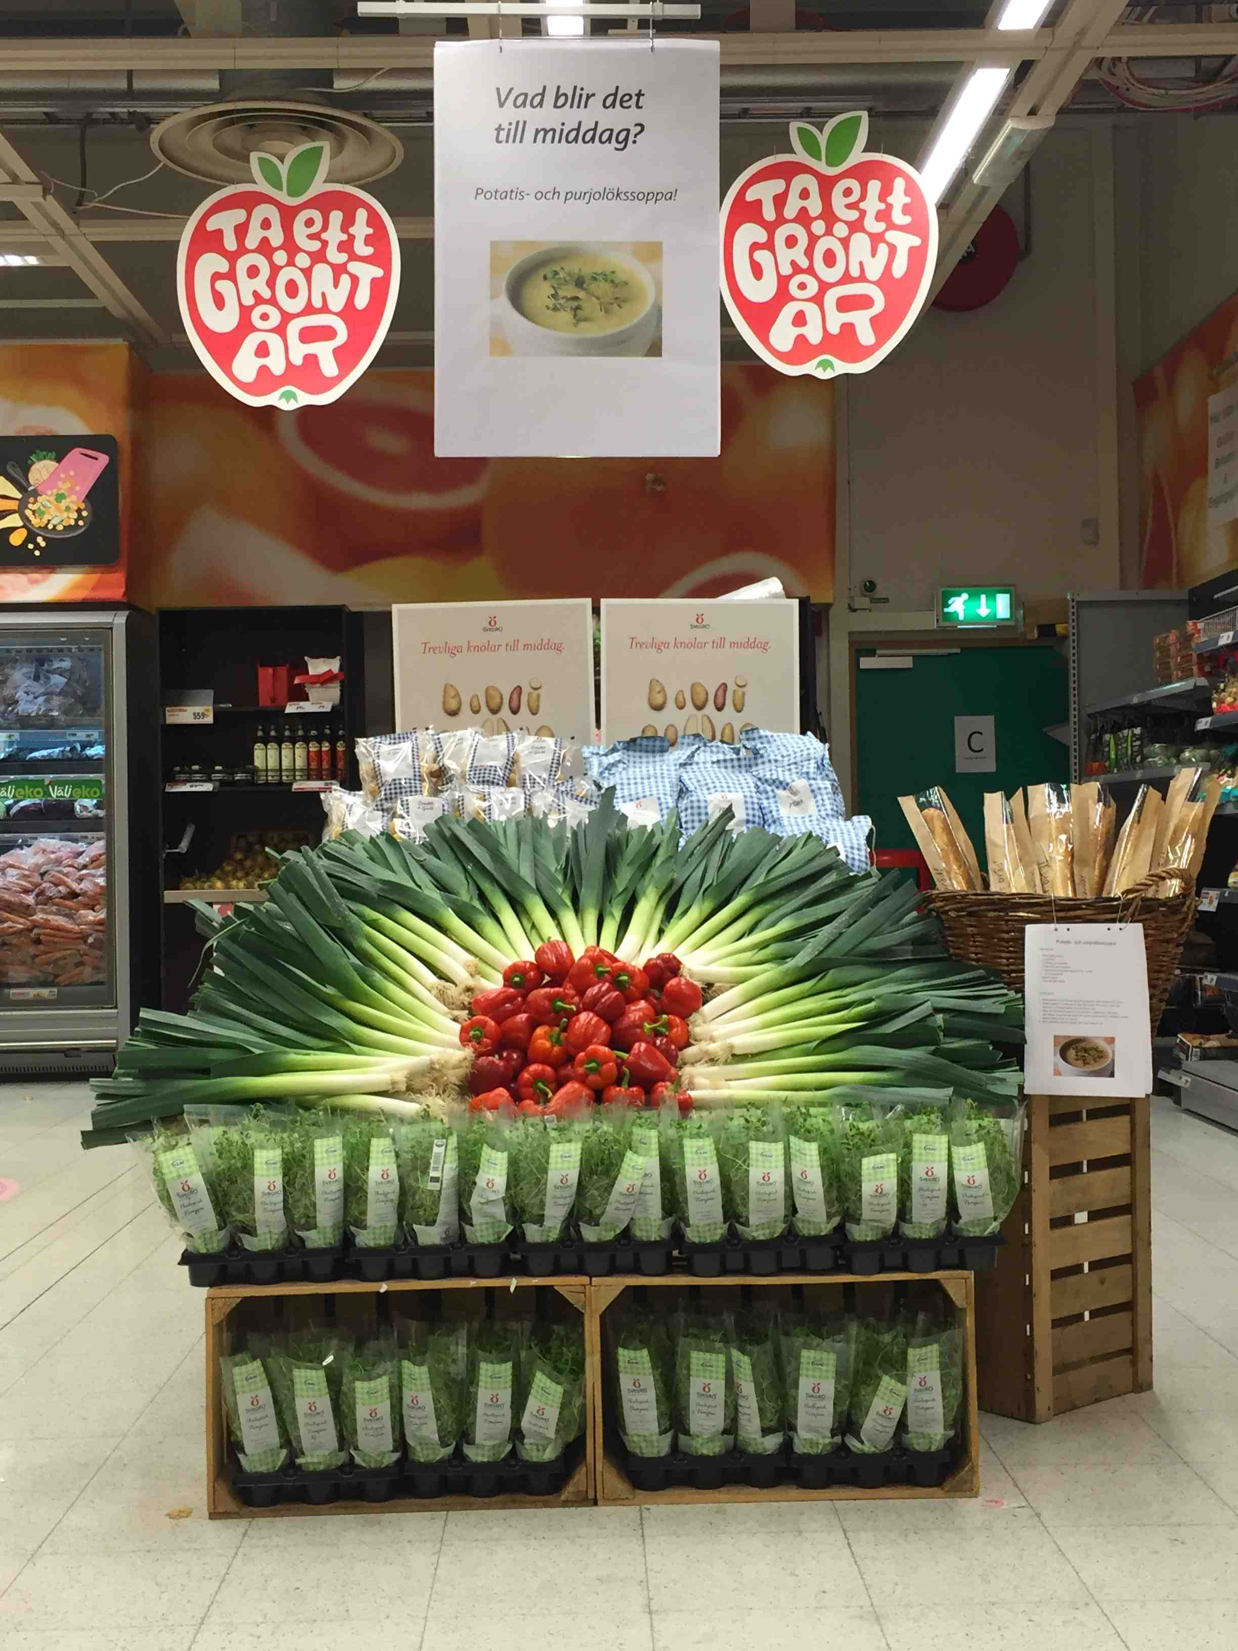Juryns motivering:Vacker och inbjudande samexponering av potatis och grönsaker i en vacker färgexplosion som vägleder till ett nyttigt middagsval.

Vinsterna är Restaurangcheckar att användas tillsammans för anställda i frukt- och gröntavdelningen. Gå gärna in på hemsidan och se fler exponeringar och deras egna motiveringar.